**Министерство науки и высшего образования Российской Федерации**

**ФЕДЕРАЛЬНОЕ ГОСУДАРСТВЕННОЕ АВТОНОМНОЕ**

**ОБРАЗОВАТЕЛЬНОЕ УЧРЕЖДЕНИЕ**

**ВЫСШЕГО ОБРАЗОВАНИЯ**

**«НАЦИОНАЛЬНЫЙ ИССЛЕДОВАТЕЛЬСКИЙ УНИВЕРСИТЕТ ИТМО»**

**Факультет программной инженерии и компьютерной техники**

**ВЫПУСКНАЯ АТТЕСТАЦИОННАЯ РАБОТА**

**«ПРОЕКТИРОВАНИЕ И РАЗРАБОТКА ВЕБ-РЕСУРСА»**

Автор: Башлай М.Е.

Направление подготовки:   
«Веб-разработчик»  
Руководитель: Сивинский С.А.

Санкт-Петербург, 2022

**СОДЕРЖАНИЕ**

**ВВЕДЕНИЕ 3**

**1 СТРУКТУРА САЙТА 5**

**2 ОБЗОР ИСПОЛЬЗУЕМЫХ ТЕХНОЛОГИЙ 7**

**2.1 ВЫБОР ТЕХНОЛОГИЙ ДЛЯ СОЗДАНИЯ ВЕБ-САЙТА 7**

**3 ОСОБЕННОСТИ РАЗРАБОТКИ ВЕБ-САЙТА 8**

**ЗАКЛЮЧЕНИЕ 11**

**СПИСОК ИСПОЛЬЗОВАННОЙ ЛИТЕРАТУРЫ 12**

# ВВЕДЕНИЕ

**Актуальность аттестационной работы**

По данным Всероссийского Центра Исследования Общественного Мнения (ВЦИОМ) подавляющее большинство россиян (84 %) пользуются Интернетом. За последние десять лет доля тех, кто пользуется им ежедневно, выросла с 30 до 74 % [2]. В связи со стремительным внедрением цифровых технологий в разные сферы жизни, и постепенным замещением прежних способов связи (почтово-телеграфная корреспонденция, фиксированная телефонная и факсимильная связь), люди всё чаще пользуются такими средствами получения услуг и информации как веб-сайты, социальные сети и мессенджеры.

В условиях капиталистической конкуренции, большинству предприятий необходимо обеспечивать свое присутствие в Интернете. Как минимум, это должна быть действующая публичная страница в социальной сети с высокой посещаемостью и адрес электронной почты (e-mail). В лучшем случае — полноценный высокотехнологичный сайт (лендинг), позволяющий наглядно ознакомить потребителя с деятельностью и продукцией компании.

Именно поэтому тема разработки сайта является довольно актуальной и востребованной.

В данной выпускной аттестационной работе рассматривается веб-сайт, созданный для сети кофейных баров «Кохве», которая специализируется на профессиональном приготовлении и реализации кофейных напитков.

**Объектом исследования** является процесс создания веб-сайта.

**Предметом исследования** являются технологии для создания веб-сайта.

**Целью аттестационной работы** является приобретение теоретических знаний и практических умений по разработке сайтов с применением современных средств программирования.

Для реализации указанной цели необходимо решить следующие задачи:

1. провести анализ применяемого программного обеспечения для создания веб-сайта;
2. рассмотреть языки разметки и программирования, используемые в веб-разработке;
3. спроектировать структуру и разработать проект веб-сайта;
4. провести анализ работоспособности созданного сайта на различных разрешениях экрана (смартфон, планшет, настольный компьютер).

В ходе проведения работы использовались следующие методы исследования: анализ, изучение и обобщение существующей практики, аналогия и сравнение, моделирование, классификация.

Результат работы — создание сайта сети кофейных баров, реализующей кофейные напитки на базе эспрессо в формате «кофе с собой». Акцент производится на оригинальность и привлекательность бренда в соответствии с культурологическими и историко-географическими особенностями региона Белгородской, Воронежской, и Ростовской областей, в частности на их региональные особенности языка и часто встречаемые ингредиенты местной кухни.

# 1 СТРУКТУРА САЙТА

После изучения веб-сайтов и лендингов со схожей тематикой, был разработан сайт для предприятия по приготовлению и реализации кофейных напитков.

Состав главной страницы сайта включает в себя:

1. шапку сайта: название-логотип и навигационное меню;
2. контент сайта: промо-баннер, блок с записями про избранные напитки, блок с отзывами клиентов;
3. подвал сайта: ссылки на страницы в социальных сетях;
4. фон сайта: однотонный, заполняет собой всё свободное пространство.

Шапка сайта выполнена в коричневом цвете, слева расположен логотип предприятия, а справа — навигационные элементы сайта. Основным шрифтом выбрана гарнитура «ПТ Санс», а в качестве резервного — «Ариал».



Рисунок 1.1 — Шапка сайта

Контентная часть состоит из трех блоков. Первый — это промо-блок, использующий в своей основе изображение современного фольклора, с наложенным поверх него текстом. Целью промо-блока является первичное привлечение внимания. Далее следует блок, состоящий из записей по типу «блог», которые ведут на видеоматериалы, описывающие избранные напитки. Замыкает контентную часть боковая панель с отзывами клиентов. В качестве фона контентной части используется белоснежный цвет, за исключением записей блога.

Подвал сайта повторяет основной цвет шапки. В левой части расположены ссылки с векторными иконками на бирюзовом фоне, ведущие на страницы в социальных сетях.

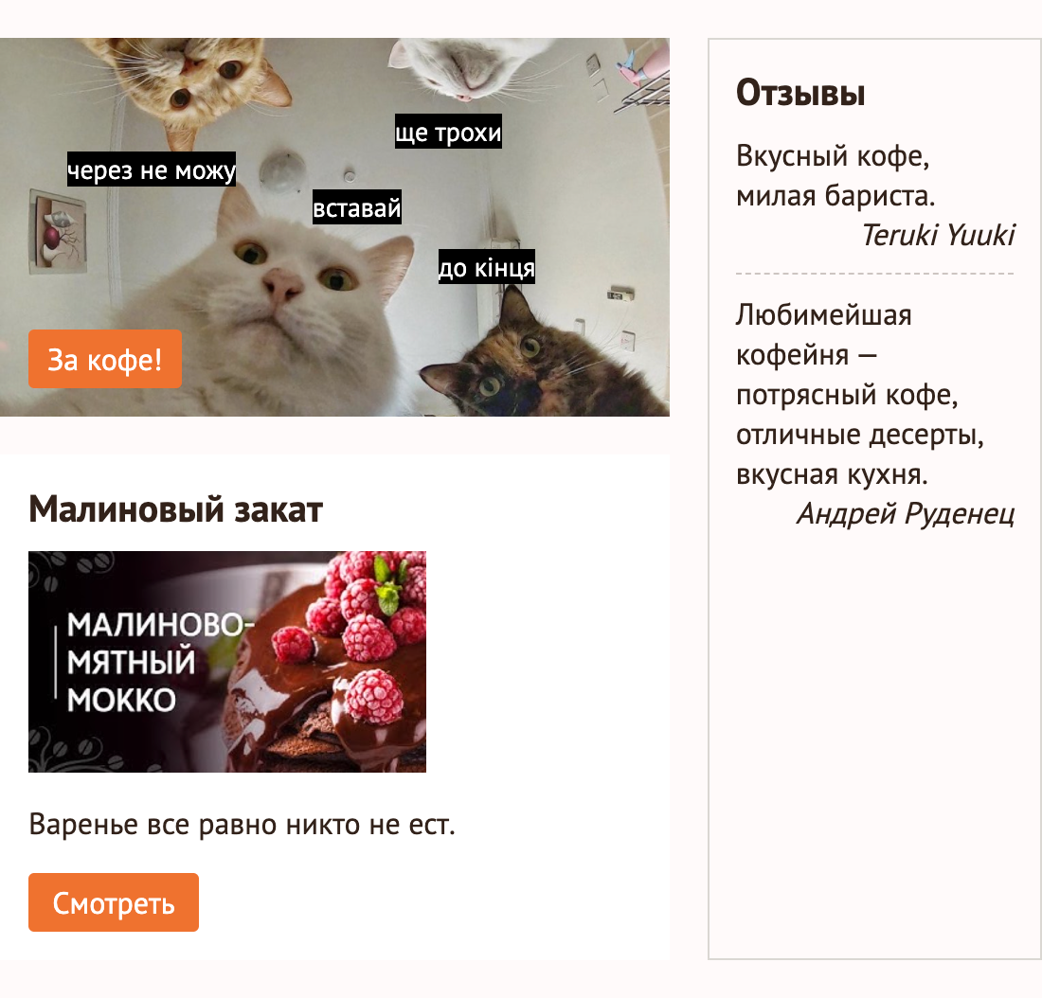

Рисунок 1.2 — Контентная часть



Рисунок 1.3 — Футер сайта

# 2 ОБЗОР ИСПОЛЬЗУЕМЫХ ТЕХНОЛОГИЙ

# 2.1 ВЫБОР ТЕХНОЛОГИЙ ДЛЯ СОЗДАНИЯ ВЕБ-САЙТА

При создании данного веб-сайта были использованы следующие программы и сервисы для редактирования, сохранения, тестирования и отладки полученного результата: Sublime Text 4, Google Chrome и Chrome DevTools, Safari, GitHub и GitHub Pages.

Sublime Text 4 — коммерческий редактор исходного кода. Нативно поддерживает множество языков программирования и языков разметки [3]. Использовался в качестве основного инструмента для создания разметки и форматирования сайта.

Google Chrome — кроссплатформенный веб-браузер, разрабатываемый компанией Google [4]. В своей основе использует браузерный движок Blink (за исключением iOS-устройств [5]), который в свою очередь является ответвлением движка WebKit [6]. По состоянию на январь 2022 года доля Google Chrome на всех устройствах суммарно составляет 63 %, а доля всех веб-браузеров на базе Blink/WebKit составляет более 95 % [7, 8].

Chrome DevTools — набор инструментов для веб-разработки, входящий в состав веб-браузера Google Chrome [9]. Использовался для тестирования и отладки веб-сайта, в том числе и для эмуляции поведения на устройствах с разным разрешением экрана.

Safari — графический веб-браузер, разрабатываемый компанией Apple. Основан главным образом на браузерном движке WebKit [10]. Доля браузера Safari среди всех устройств на рынке по состоянию на январь 2022 года составляет почти 20 % [7]. Использовался для тестирования поведения сайта на реальных устройствах.

GitHub — веб-сервис для хостинга и разработки IT-проектов [11]. Использовался для хранения, контроля версий и тестирования поведения сайта непосредственно в Интернете (GitHub Pages).

# 3 ОСОБЕННОСТИ РАЗРАБОТКИ ВЕБ-САЙТА

При макетировании веб-сайта основной технологией была выбрана двухмерная сетка CSS Grid. Она представляет собой пересекающийся набор горизонтальных и вертикальных линий — один набор определяет столбцы, а другой строки. Элементы могут быть помещены в сетку, соответственно строкам и столбцам [12].

CSS Grid обеспечивает предсказуемое поведение при вёрстке адаптивного сайта. Здесь можно создать сетку как с фиксированными размерами полос (например, в пикселях), так и с гибкими размерами, используя проценты или особую единицу измерения — fr (от англ. fraction). Элементы можно размещать в определенном месте сетки, используя номера строк, имена или с помощью грид-областей.

Сайт кофейни разрабатывался под пять различных разрешений экрана. Для этого использовались медиавыражения, которые переопределяют размер, положение и порядок грид-областей. Каждая грид-область представляет собой смысловой блок или раздел документа. Определив им имена, создается соответствующий макет в грид-контейнере для каждого из медиавыражений [13].

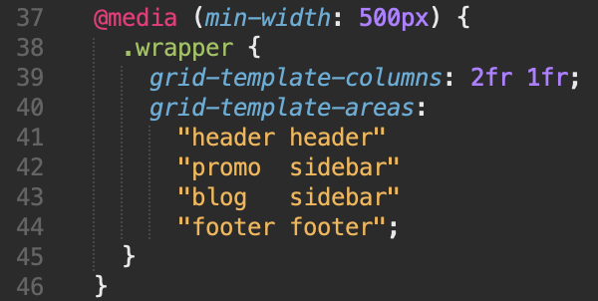

Рисунок 2.1 — Макет страницы при ширине экрана ≥500 пикс.

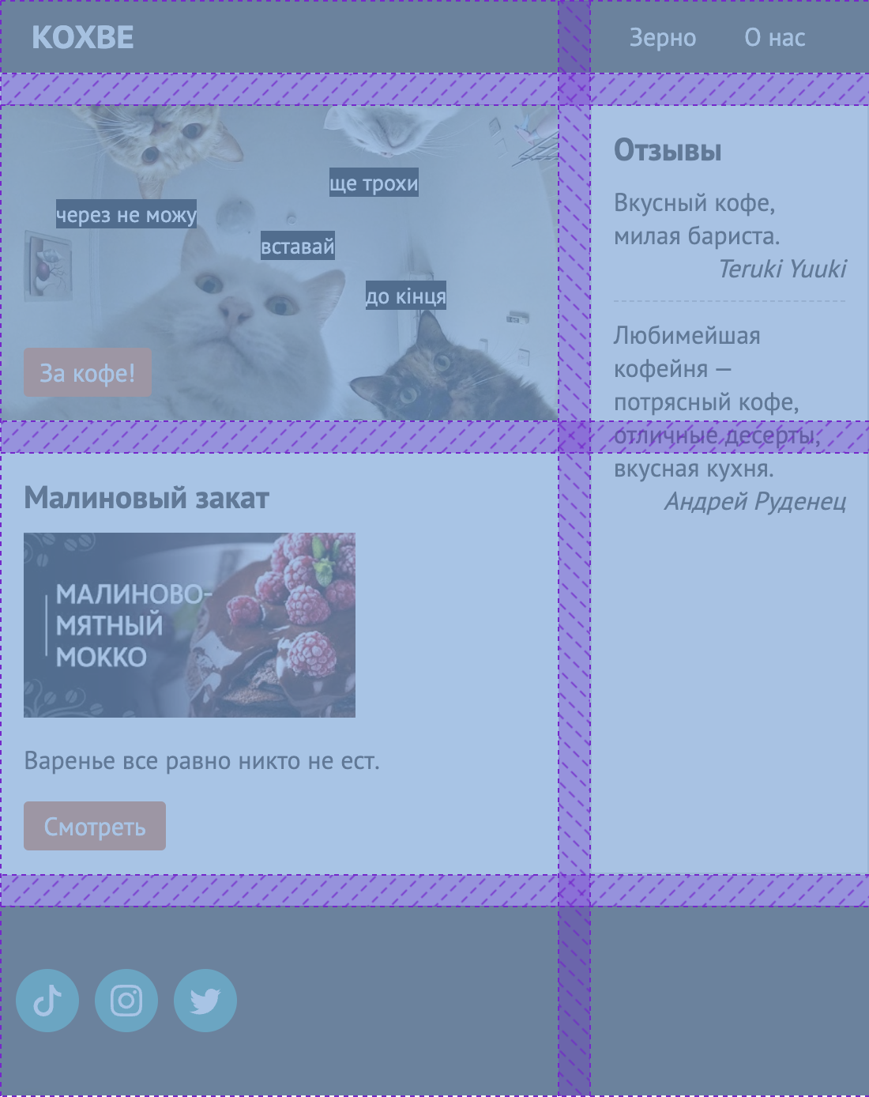

Рисунок 2.2 — Грид-контейнер при ширине экрана 550 пикс.

В зависимости от применяемого медиавыражения и ширины экрана, видоизменяется и макет самого грид-контейнера.

| **Ширина экрана** | **Дизайн макета страницы** |
| --- | --- |
| ≤499 пикс. | одноколоночный |
| 500–609 пикс. | двухколоночный, соотношение столбцов 2:1 |
| 610–719 пикс. | двухколоночный, соотношение столбцов 2:1,5 |
| 720–1079 пикс. | двухколоночный, соотношение столбцов 1:1 |
| ≥1080 пикс. | двухколоночный, соотношение столбцов 1:1 |

Таблица 1 — Адаптивный дизайн страницы

При ширине экрана свыше 1080 пикс. используются дополнительные колонки по боковым сторонам макета. Они необходимы для того, чтобы заполнить пространство между краями экрана и содержимым веб-страницы.

Как можно наблюдать, CSS Grid хорошо подходит для двухмерных макетов, позволяющих размещать элементы в строках и столбцах макета, однако для макетов компонентов страницы, где нужно размещать элементы только по строкам или только по столбцам, то есть в одном измерении — лучше всего подходит модуль CSS Flexible Box (Flexbox) [14].

В данном случае Flexbox использовался для позиционирования элементов внутри смысловых блоков, в частности: навигационное меню в шапке сайта, ссылки на социальные сети в подвале сайта, позиционирование текста и изображения внутри постов блога, а также для трансформации блока с записями блога в горизонтальную линию при ширине экрана выше 720 пикс.

Для оформления главной страницы веб-сайта создано два отдельных CSS-файла: style.css и grid.css. Первый отвечает за общее стилевое оформление, а второй — за двухмерную сетку CSS Grid и медиавыражения. Файлы подключены к HTML-странице посредством тега <link>.

# ЗАКЛЮЧЕНИЕ

В результате проведённой работы, которая заключается в разработке веб-сайта сети кофейных баров, анализа технологий разработки, актуальность темы данной аттестационной работы была подтверждена.

В процессе выполнения работы удалось решить следующие задачи:

1. рассмотрен и применён рекомендуемый инструментарий для создания веб-сайта;
2. определена структура и содержимое для главной страницы веб-сайта;
3. проведена адаптация веб-сайта под разрешения экрана разных устройств;
4. исправлены ошибки, возникшие в ходе разработки;
5. проведён анализ разработанного веб-сайта и его содержимого.

В ходе выполнения аттестационной работы был создан современный веб-сайт для сети кофейных баров, рассчитанный на привлечение внимания и заинтересованность клиентов, с использованием адаптивного интерфейса.

Тем не менее исходя из вышеописанных выводов, можно сказать, что задачи, поставленные во введении, были решены. Цель дипломной работы достигнута.

# 

# СПИСОК ИСПОЛЬЗОВАННОЙ ЛИТЕРАТУРЫ

1. HTML и CSS. Разработка и дизайн веб-сайтов / Джон Дакетт; [пер. с англ. М. А. Райтмана]. — М.: Эксмо, 2013. — 480 с. : ил. + 1 CD. — (Мировой компьютерный бестселлер).
2. Покупки в интернете: новая русская норма [Электронный ресурс]: ВЦИОМ. Новости. — Режим доступа: <https://wciom.ru/analytical-reviews/analiticheskii-obzor/pokupki-v-internete-novaja-russkaja-norma> (Дата обращения: 18.02.2022)
3. Sublime Text [Электронный ресурс]: Wikipedia, the free encyclopedia. — Режим доступа: <https://en.wikipedia.org/wiki/Sublime_Text> (дата обращения: 20.02.2020).
4. Google Chrome [Электронный ресурс]: Wikipedia, the free encyclopedia. — Режим доступа: <https://en.wikipedia.org/wiki/Google_Chrome> (дата обращения: 20.02.2020).
5. Rohit Rao. Open-sourcing Chrome on iOS! [Электронный ресурс]: Chromium blog. — Режим доступа: <https://blog.chromium.org/2017/01/open-sourcing-chrome-on-ios.html> (дата обращения: 20.02.2020).
6. Google going its own way, forking WebKit rendering engine [Электронный ресурс]: Ars Technica. — Режим доступа: [https://arstechnica.com/information-technology/2013/04/google-going-its-own-way-forking-webkit-rendering-engine](https://arstechnica.com/information-technology/2013/04/google-going-its-own-way-forking-webkit-rendering-engine/) (дата обращения: 20.02.2020).
7. Browser Market Share Worldwide [Электронный ресурс]: StatsCounter Global Stats. — Режим доступа: <https://gs.statcounter.com/browser-market-share> (дата обращения: 20.02.2020).
8. Alphonse Eylenburg. Historical market shares of browsers [Электронный ресурс]: Maps and Tables. — Режим доступа: <https://maps-and-tables.blogspot.com/2016/01/historical-market-shares-of-browsers.html> (дата обращения: 20.02.2020).
9. Chrome DevTools [Электронный ресурс]: Google Developers — Режим доступа: [https://developer.chrome.com/docs/devtools](https://developer.chrome.com/docs/devtools/) (дата обращения: 20.02.2020).
10. Safari (web browser) [Электронный ресурс]: Wikipedia, the free encyclopedia. — Режим доступа: <https://en.wikipedia.org/wiki/Safari_(web_browser)> (дата обращения: 20.02.2020).
11. GitHub [Электронный ресурс]: Википедия, свободная энциклопедия. — Режим доступа: <https://ru.wikipedia.org/wiki/GitHub> (дата обращения: 20.02.2020).
12. Основные понятия Grid Layout [Электронный ресурс]: MDN Web Docs — Режим доступа: <https://developer.mozilla.org/ru/docs/Web/CSS/CSS_Grid_Layout/Basic_Concepts_of_Grid_Layout> (дата обращения: 20.02.2022).
13. Шаблоны грид-областей [Электронный ресурс]: MDN Web Docs — Режим доступа: <https://developer.mozilla.org/ru/docs/Web/CSS/CSS_Grid_Layout/Grid_Template_Areas> (дата обращения: 21.02.2022).
14. ru_vds. Использование Grid для макетов страниц, а Flexbox — для макетов компонентов [Электронный ресурс]: Хабр — Режим доступа: <https://habr.com/ru/company/ruvds/blog/506774> (дата обращения: 21.02.2022).